Технологическая карта по окружающему миру

Дата:

ФИО студента: Кантуева Анастасия Андреевна

ФИО учителя: Елена Юрьевна

Класс:4

База практики: СОШ №4

Тема урока: «Светлая душа России»

|  |  |
| --- | --- |
| Цели деятельности | Создание условий для формирования представления учащихся о традициях и культурных событиях России. |
| Тип урока | Открытие нового знания. |
| Задачи | Образовательные:  -познакомить с Ассоциацией народных художественных промыслов России;  -формировать представление о Московском Пасхальном фестивале, Международном дне музеев;  -способствовать развитию желания сохранять традиции России.  Развивающие:  -развивать познавательный интерес к предмету, наблюдательность.  Воспитательные:  - воспитывать желание использовать технологию интеллект-карта. |
| Планируемые образовательные результаты | Предметные : знают понятие «интеллект-карта», ее автора, правила создания; знают о Ассоциации художественных народных промыслов,о Международном дне музеев, о Московском Пасхальном фестивале,умеют работать с интеллект-картой, выделять нужную информацию из учебника.  Метапредметные (компоненты культурно-компетентностного опыта/приобретенная компетентность)  познавательные: прогнозируют предстоящую работу (составляют план) осуществляют наблюдения, опыт, анализ,; сравнение, классификацию; делают выводы;  регулятивные: учатся оценивать свои достижения; принимают и сохраняют учебную задачу;  коммуникативные: умеют слушать собеседника и вести диалог, вступать в речевое общение; формулируют собственное мнение и позицию.  Личностные: проявляют эмоциональную отзывчивость. Применяют приобретенные навыки в практической деятельности; используют усвоенные приемы работы для решения учебных задач; осуществляют самоконтроль при выполнении заданий. |
| Методы и формы обучения | Беседа, фронтальная, индивидуальная, работа в парах. |
| Образовательные ресурсы | Интерактивная доска, компьютерная презентация, интеллект-карта, раздаточный материал, |

Подпись учителя:________________ Подпись методиста:_______________ Отметка:

Приложение 1.Интеллект-карта

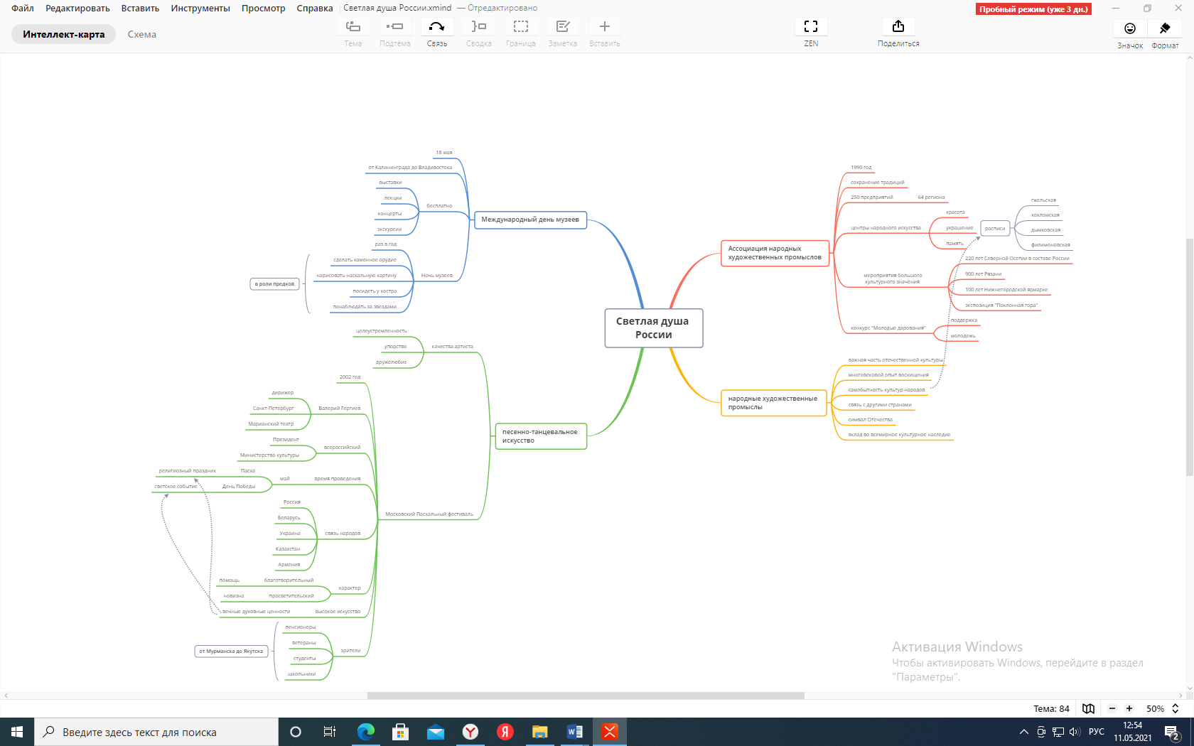

|  |  |  |  |  |  |
| --- | --- | --- | --- | --- | --- |
| Этап урока | Деятельность учителя | | Деятельность учащихся | | Формируемые УУД |
| Организационный момент | - Здравствуйте, ребята!  - Мы продолжаем с вами в путешествие по разделу учебника «Мы строим будущее России».  -Сегодня преодолевать испытания и узнавать что-то новое вы будете, работая в парах. Посмотрите на своего товарища и подарите ему улыбку.  -Как будете работать в паре?  -Скажите какие качества учеников вам пригодятся на уроке?  -Верно! | Приветствуют учителя.  Садятся на места.  Слушают учителя.  Отвечают на вопросы. | | Регулятивные: владеют навыками самоорганизации | |
| Актуализация знаний | -Ребята, скажите, что нам помогало не сбиться с пути на прошлом уроке?(карта)  -Кто помнит, как правильно называется данная карта?(интеллект-карта)  -Может кто-то помнит автора интеллект-карты?(Тони Бьюзен)  -Как интеллект-карта помогала нам на уроке?( по ней мы видели, что изучили, а что еще нужно изучить)  -Молодцы! Чтобы получить интеллект-карту на сегодняшний урок вам нужно пройти испытание-восстановить интеллект-карту с прошлого урока.  -Работаем в парах. Вам дается 5 минут.    -Посмотрим.(документ-камера):  -Какая тема у нас была на прошлом уроке?  -Про что мы с вами там узнали?  -За какие достижения Пешеланского гипсового завода награждён орденом Петра Великого?  -Почему Красноярск называют городом, устремлённым в будущее?  -Каким опытом делятся участники Всемирной организации «Объединённых города и местные власти»? | Отвечают на вопросы.  Работают в парах.  Отвечают на вопросы. | | Познавательные: анализируют, логически рассуждают, делают выводы.  Коммуникативные:  участвуют в диалоге; умеют слушать и слышать, обосновывать свою точку зрения.  Личностные:  имеют мотивацию к учебной деятельности | |
| Постановка темы урока | -Молодцы! Получите ваши интеллект-карты.  -Что не так?( пустой лист)Да, вы сами будете заполнять интеллект-карту в парах.  -Чтобы определить тему нашего урока,поработайте в парах.  -Как будете работать в паре?  -В парах восстановите слово и скажите, о чем мы будем с вами говорить?  -Вам дается 1 минута.  -Какое слово получилось?(традиция)  -Что такое традиция?  -Прочитаем определение из словаря С.И.Ожегова (традиция- то, что перешло от одного поколения к другому, что унаследовано от предшествующих поколений.)  -Есть ли традиции у вас в семье?  -Для чего нужно беречь традиции?(это душевные события)  -Сегодня мы будем говорить о культурных событиях и традициях России.  -Тема нашего урока: «Светлая душа России». Заполните интеллект-карту.Работаем сообща.  -Где располагается тема урока?(в центре)  -Какую цель перед собой поставим?(Цель: выявить культурные события и традиции России)  -Молодцы! | Работают в парах.  Отвечают на вопросы.  Постановка темы урока.  Постановка цели. | | Познавательные: анализируют, логически рассуждают, делают выводы.  Регулятивные: ставят учебные задачи, планируют свою деятельность. | |
| Открытие нового знания | -Я вижу, вы готовы к путешествию.  - Откройте учебники на странице 114. Рассмотрите иллюстрации.  -Что изображено?(изделия искусства)  -Перечислите их.  -Какой вывод сделаем? Как и через что сохраняются традиции?(через изделия искусства)  -Что эти изделия хранят в себе? Что доставляют людям?(хранят тепло народной души и доставляют удовольствие, восхищение)  -Скажите, какие народные промыслы вы знаете?  -Скажите, надо ли оберегать народные традиции?(да)  -Как проверить верны ли наши предположения?  -Прочитайте первые 2 абзаца и проверьте, верны ли наши предположения.  -Верны?(да)  -Что было создано для сохранения народных традиций?(Ассоциация народных художественных промыслов)  -Эта наша 1-я остановка путешествия.    - В парах заполните интеллект-карту, используя 2 и 3 абзац учебника.  -Ребята, обратите внимание у вас лежат конверты, там находятся дополнительные материалы для интеллект-карты, которыми вы можете воспользоваться при ее создании.  -Вспомните: откуда ведем ветвь?(от главной темы) Как?(изогнутой линией) Каким цветом?(которого еще не было)Как записываем заглавие?(в овале и тд.)  - Вам дается 5 минут.  -Сейчас я буду задавать вам вопросы, ответы на которые вы должны найти на своей интеллект-карте. Если у вас нет данного ответа на карте, то вы запишите его.  -В каком году создали Ассоциацию народных художественных промыслов?(1990г.)  -Для чего была она создана?( сохранение традиций)  -Традиций скольки предприятий?(250 предприятий)  -В скольких регионах расположены эти предприятия?(64 региона России)    -Что включает в себя Ассоциация?(центры народного искусства)  -Для чего мы приобретаем их изделия?( для быта и украшения, сохранения памяти о традициях предков)  -Что делает Ассоцияция для сохранения народных традиций?( проводила мероприятия большого культурного значения)  -Как понимаете значение «большого культурного назначения»?  -Какие мероприятия большого культурного назначения проводила Ассоциация?(выставки народных художественных промыслов России- 220-летия Осетии, 900-летия Осетии, 100-летия Нижегородской ярмарки, экспозиции «Поклонная гора»)  -Ребята, посмотрите, как много мероприятий проводится для сохранения народных традиций. О чем это говорит?(Люди дорожат этими традициями)  -Верно!Скажите, что проводится для поддержки молодежи Ассоциации?( конкурс «Молодые дарования»)  -Хотели бы поучаствовать в этом конкурсе?(ответы)  -Что бы вы показали? Какую традицию представили бы?  -Я верю, что если у вас будет желание, то вы обязательно, поучаствуете в конкурсе «Молодое дарование».  -Молодцы! Наша первая остановка завершена!  -О чем на ней говорили?(о Ассоциации народных промыслов и сохранении традиций народа)  -Верно! Ребята, отправляемся на следующую остановку. Прочитайте 4 абзац и назовите ее.  -Как озаглавим 2-ю остановку?(народные художественные промыслы)  -Верно! Запишите заголовок 2-й остановки.  -Откуда ведем ветвь?(от главной темы) Как?(изогнутой линией) Каким цветом?(которого еще не было)Как записываем заглавие?(в овале и тд.)  -Ребята, скажите важны ли народные промыслы?(да, это важная часть отечественной культуры)  -Почему они так важны?( они передают опыт восхищения красотой мира, отражают самобытность культур народов мира России)  -Рассмотрите иллюстрации, что на них изображено?  -Вы с ними знакомы?(да)  -Вспомним названия.  -Кто может показать дымковскую игрушку? Гжель? Хохлому?  -В чем неповторимость, самобытность каждого вида изделия?  -Верно, каждое ремесло имеет свои традиционные формы, рисунки, цветовую гамму.  -Кто может рассказать особенности одной из росписи?( гжельскую посуду расписывают синим, голубым, белыми красками, а в хохломской посуде присутствуют красный, желтый, черные цвета и краска с позолотой. Традиционны и формы посуды, игрушек, украшений и предметов одежды.)  -Здорово! Ребята, скажите изделия российского искусства ценятся только в нашей стране?(нет, они ценятся и за рубежом)  -Почему иностранцы приобретают изделия русского искусства?(на память, как сувенир и символ России)  -Верно! Народные промыслы стали символами Отечества и вкладом всемирного культурного наследия.  -Обобщите всё сказанное и запишите в интеллект-карту.  -Работаем сообща. Вам дается 5 минут.Не забываем про дополнительные материалы.  -Молодцы! Как называется наша остановка?(народные промыслы)  -Что запомнили? | Работа с учебником.  Отвечают на вопросы.  Работают с учебником, заполняют интеллект-карту в парах.  Отвечают на вопросы.  Работа с учебником.  Отвечают на вопросы.  Работа с интеллект-картой.  Отвечают на вопросы.  Работа с иллюстрациями.  Отвечают на вопросы  Работают с учебником, заполняют интеллект-карту в парах. | | Коммуникативные: умеют слушать учителя и вести диалог, вступать в речевое общение; выделять главное, воспринимать информацию  Познавательные: научатся отвечать на вопросы, обобщать собственное представление, осознанно и произвольно строят речевые высказывания;  Регулятивные: научатся контролировать свою деятельность; | |
| Физминутка | -Наше путешествие продолжается.  Раз-согнулись, разогнулись  Два-присесть и потянулись  Три-в ладоши 3 хлопка, головою 3 кивка  На четыре –руки шире (рывки руками)  Пять -повернёмся мы опять (повороты туловища в стороны)  Шесть -тихо сесть. | Выполняют физминутку. | | Личностные: проявляют эмоциональную отзывчивость. | |
|  | -Отправляемся дальше.  -Рассмотрите иллюстрации на странице 115 и озаглавьте нашу остановку.(песенно-танцевальное искусство)  -Скажите, какие человеческие качества необходимы народным мастерам?( упорство, целеустремленность и тд)  -Вы бы хотели стать народным артистом? Что бы исполняли?  -Ребята, прочитайте 2 абзаца на странице 116 и заполните интеллект-карту в парах.    -Как будете работать в паре?  -Вам дается 7 минут.  -Посмотрим.(документ-камера)  -Какие мероприятия проводятся во всем мире?( пасхальные музыкальные форумы)  -Как понимаете значение слова «пасхальные»?( в Пасху)  -Когда празднуем Пасху?( в мае)  -Верно! Что произошло в мае 2002 года?( была основана Московский Пасхальный фестиваль)  -Кем он был основан?(Валерием Гергиевым-дирижер Мариинского театра)  -Посмотрите иллюстрацию, на которой он изображен.  -Как этот фестиваль стал всероссийским?(его поддержали Президент и Министерство культуры)  -До какого числа длиться фестиваль?(до 9 мая)  -Что празднуем 9 мая?(День победы)  -Чем завершается фестиваль?( грандиозным концертом)  -Кто принимает участие в фестивале, кроме российских артистов?( исполнители из Европы и Азии)  -Что же помогают делать эти фестивали?(поддерживать связь с другими странами)  -Какой характер несет программа фестиваля?( благотворительный и просветительский)  -Что значит благотворительный? Просветительский?  -Кто посещает этот фестиваль?(пенсионеры, ветераны, школьники, студенты)  -Из каких городов приезжают зрители?( из городов от Мурманска до Якутска)  -К чему приобщает фестиваль россиян?( к высокому искусству)  -Что объединяет этот фестиваль?( религиозный праздник и светское событие)  -Что он дарит людям?( вечные духовные ценности)  -Где фестиваль нашел отклик?( в Беларуси, Украине, Казахстане, Армении)  -Какая же самая главная роль фестиваля?(сохранение традиций и объединение народов мира)  -Молодцы! На какой остановке были?  -Прочитайте следующий абзац. Как озаглавим?(Международный день музеев)  -Выделите и запишите главное в своих интеллект-картах. Работаем сообща. Вам дается 5 минут.    -Проверим.  -Какого числа празднуется Международный день музеев?(18 мая)  -Что происходит в этот день?( от Калининграда до Владивостока музеи России бесплатно принимают посетителей)  -Что ждет посетителей в музеях?( выставки, лекции, концерты, экскурсии)  -Какая новая традиция появилась в России?(Ночь музеев)  -Как часто происходит Ночь музеев ?(1 раз в год)  -Что происходит в эту ночь?( люди сами могут изготовить изделие, побыть в роли предков)  -Молодцы! На какой остановке работали?  -Что вам запомнилось?(ответы) | Работа с интеллект-картой.  Отвечают на вопросы.  Отвечают на вопросы  Работа с интеллект-картой.  Отвечают на вопросы. | | Коммуникативные: умеют слушать учителя и вести диалог, вступать в речевое общение; выделять главное, воспринимать информацию  Познавательные: научатся отвечать на вопросы, обобщать собственное представление, осознанно и произвольно строят речевые высказывания;  Регулятивные: научатся контролировать свою деятельность; | |
| Закрепление полученных знаний | -Ребята, теперь обобщим наши новые знания. Проведем блиц-опрос.  -Где сегодня путешествовали, что изучали?(Светлую душу России)  -Что включает в себя душа России?( традиции и культурные события)  -Для чего нам нужно хранить эти традиции?(Чтобы помнить наших предков)  -Что проводиться для сохранения традиций?  -Что помогают сделать эти мероприятия ?( поддерживать связь России с другими странами)  -Молодцы! | Отвечают на вопросы. | | Познавательные: научатся обобщать собственное представление, осознанно и произвольно строят речевые высказывания | |
| Подведение итогов. Рефлексия | -Наше путешествие подходит к концу, вижу, вы многое за сегодня узнали.  -Посмотрите на нашу интеллект-карту, карту путешествия. (Приложение1.)  -Расскажите, что мы изучали, на каких остановках побывали?  -Что нового узнали?  - Замечательно, молодцы!  -Удобно ли вам было изучать новую информацию с помощью интеллект-карты?  -Хорошо!  -Сейчас оцените свою работу на уроке:  -Отметьте себя на лесенке успеха:  https://ds02.infourok.ru/uploads/ex/0d08/00087177-436d360c/img16.jpg  -Я посмотрела, что у большинства все получилось, значит вы справились с испытаниями урока. Вы большие молодцы!  - Спасибо за работу на уроке! Вы все очень любознательные и активные! | Отвечают на вопросы.  Оценивают свою деятельность на уроке. | | Познавательные: научатся понимать учебную задачу урока, отвечать на вопросы; осознанно и произвольно строят речевые высказывания.  Коммуникативные: умеют слушать собеседника и вести диалог, вступать в речевое общение формулируют собственное мнение и позицию; | |